الـقـرآن الـكـريـم

أولاً: في بداية الإذاعـة( الآيـات من 18 إلى 21 سـورة الـحـشـر )

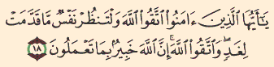
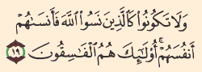
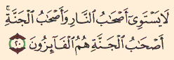
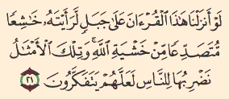

ثـانـيـاً: في خـتـام الإذاعـة ( الآيـة 11 من سـورة المجادلة )

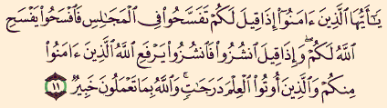

ملاحـظة : الأفضل أن يحفظ الطالب الآيات ويقرأها غيباً أمام الطابور .

